CFGS DESARROLLO DE APLICACIONES WEB (1 Curso) LENGUAJE DE MARCAS

PRÁCTICA 01 - Xpath

1. En el siguiente documento XML se almacena información de las personas que viven en un edificio. Esta información es útil para la empresa que lo administra.

<?xml version="1.0" encoding="UTF-8" standalone="no"?>

<edificio>

<vivienda>

<piso>1</piso>

<puerta>A</puerta>

<vecinos>

<nombre>David</nombre>

<nombre>Sara</nombre>

</vecinos>

</vivienda>

<vivienda>

<piso>1</piso>

<puerta>B</puerta>

<vecinos>

<nombre>Jaime</nombre>

<nombre>Luis</nombre>

</vecinos>

</vivienda>

</edificio>

a. Escribe la ruta de acceso al elemento <nombre>. Usando referencia absoluta y relativas.

ABSOLUTA

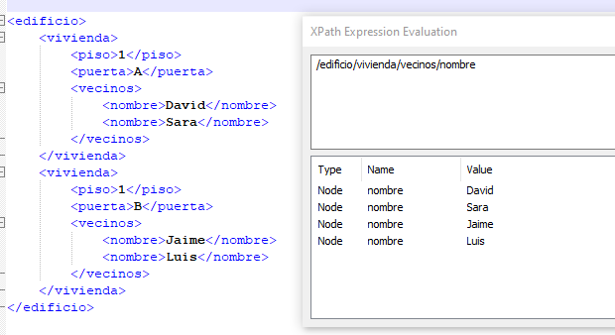

RELATIVA

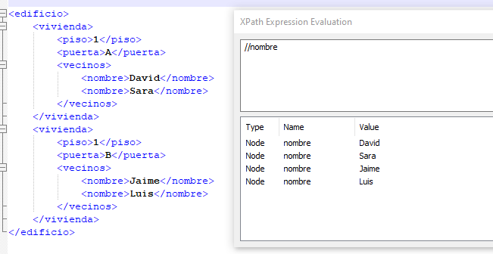

b. Escribe la ruta de acceso que seleccione las viviendas que hay en el piso 1. Usando referencia absoluta y relativas.

ABSOLUTA

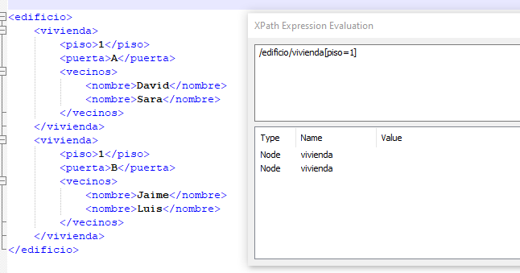

RELATIVA

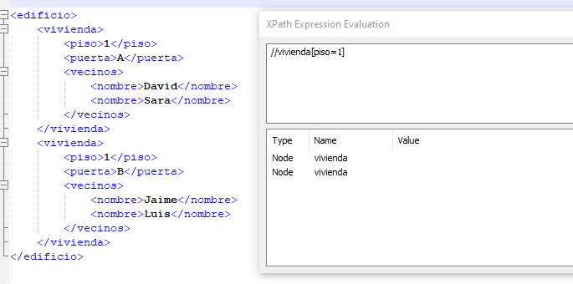

c. Escribe el nombre de los vecinos que viven en el Piso 1 y Puerta A.

ABSOLUTA

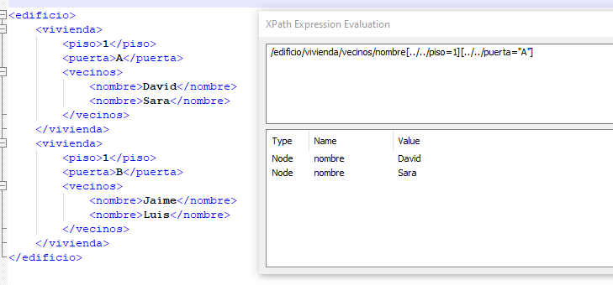

RELATIVA

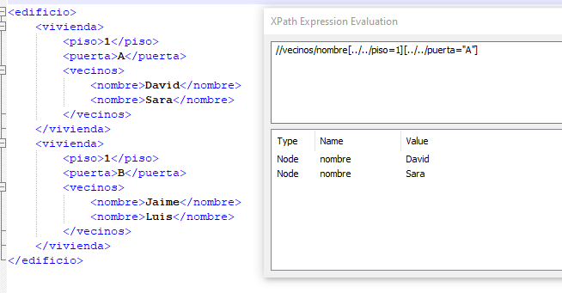

d. Escribe en qué piso vive Jaime

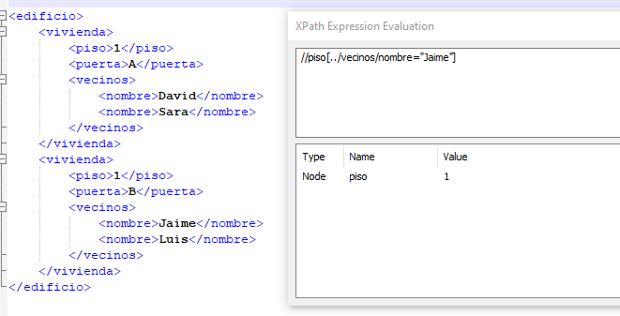

e. Nombre de los vecinos de la primera vivienda

f. Primer nombre de la primera vivienda

g. Listar el nombre de los vecinos que comienza su nombre por la letra J

h. Listar el nombre de los vecinos, cuyo nombre está formado por más de 5 caracteres.